

**Anthony ANCIAUX**

13B Rue Nestor Dehon

7030 Saint-Symphorien

**YEP’Tech Mons ASBL**

9, Rue de Houdain

7000 Mons

[contact@yeptechmons.be](mailto:contact@yeptechmons.be)

[www.yeptechmons.be](http://www.yeptechmons.be)

**Cahier des charges**

VERSION DU : 18/11/16

PROJET : ErasmusAdvisor

REDACTEURS

* **Daphney-Chloé NGASSA :** Chargée de la relation clients chez YEP’Tech Mons
* **Lola BROUSMICHE :** Membre adhérente de YEP’Tech Mons
* **Marion COQUELET :** Membre adhérente de YEP’Tech Mons

REALISATION DU PROJET

* **Julien DALNE :** Mise en œuvre de ce projet dans le cadre du cours de
* **Gauthier DEROUX : «**Projet de modélisation de données» dispensé par
* **Arnaud BOUGARD :** *Mr M.Benjelloun*



# **Sommaire**

Partie 1 : ErasmusAdvisor 1

*1.* *Contexte et objectifs* 1

1.1. Contexte de développement 1

1.2. Objectifs du projet 1

*2.* *Description des informations à gérer* 1

2.1. Informations relatives aux utilisateurs 1

2.2. Informations relatives aux clients 1

*3.* *Description des fonctions* 2

3.1. Utilisateur public 2

3.2. Utilisateur logué 3

3.3. Administrateur UNIV 3

3.4. Administrateur ErasmusAdvisor 3

*4.* *Description des livrables* 3

4.1. Page d’accueil du site 3

4.2. Page descriptive de l’université/faculté 4

Partie 2: Spécifications techniques 9

1. Spécifications globales 9

2. Spécifications techniques 9

# **Partie 1 : ErasmusAdvisor**

## *Contexte et objectifs*

### Contexte de développement

Anthony Anciaux, notre client, désire mettre au point une plateforme web à destination d’étudiants désireux de partir à l’étranger dans le cadre de leurs études. Cette plateforme recenserait des renseignements factuels sur un nombre exhaustif d’universités à travers le monde ainsi que des avis et commentaires d’autres étudiants sur celles-ci. Ce projet coexiste étroitement avec le projet « ErasmusConnect » qui permettrait aux intervenants de communiquer via un système de messagerie instantanée (que nous ne mettrons pas en œuvre lors de ce projet).

Remarque : les départements des universités (services, facultés, …) peuvent également bénéficier d’une page s’ils le souhaitent.

### Objectifs du projet

Le site web « ErasmusAdvisor », directement destiné aux étudiants, permettrait le référencement d’un très grand nombre d’universités afin de faciliter l’organisation et les démarches nécessaire à ceux-ci afin de partir étudier dans une université étrangère en assurant un lien rapide et efficace entre eux. Il serait donc, naturellement, mis gratuitement à disposition de ces derniers.

Les véritables clients de ce projet d’envergure seraient en réalité les universités souhaitant attirer des étudiants étrangers. En effet, chaque université posséderait sa propre page qui, en version gratuite, présenterait une mise en forme très basique et peu attrayante. Cependant, moyennant contribution financière, les universités pourraient s’offrir une mise en forme de qualité supérieure présentant davantage de fonctionnalités et, de ce fait, améliorer leur visibilité.

Ce projet requiert le développement et l’exploitation d’une base de données relative aux utilisateurs ainsi qu’aux universités. Le site web serait accessible à tous et inclurait la possibilité pour les étudiants d’émettre commentaires et avis concernant les universités où ils ont étudié et ainsi de partager leur expérience.

## *Description des informations à gérer*

### Informations relatives aux utilisateurs

Le site web serait accessible à tous, cependant, il serait nécessaire de s’inscrire et créer un profil d’utilisateur via l’application « ErasmusConnect » pour pouvoir publier des avis ou des commentaires.

L’identification pourrait aussi bien se faire sur le site « ErasmusAdvisor » que sur « ErasmusConnect » via adresse mail/nom d’utilisateur et mot de passe (voir partie 2).

### Informations relatives aux clients

La page basique de chaque université serait esthétiquement peu travaillée et comprendrait les informations suivantes:

* Les domaines et programmes de cours
* Le pays, la région, la ville, et l’adresse complète
* La durée des mobilités proposées
* Un lien vers le site web officiel de l’université

La version payante permettrait une importante mise à niveau de l’affichage et d’ajouter les informations suivantes :

* Des évaluations d’anciens étudiants
* Un bloc texte – présentation
* Une adresse mail de contact
* Une galerie de photos – université
* Une galerie de photos – région
* Des liens vers les réseaux sociaux

## *Description des fonctions*

De manière globale, le site « ErasmusAdvisor » comprendrait les fonctionnalités suivantes :

* Il est accessible via Internet
* Il est multilingue (d’abord français et anglais avec possibilité d’ajouter facilement des langues supplémentaires)
* Il est muni d’une interface ergonomique et intuitive

Le site serait également doté d’une fenêtre permettant aux universités/facultés de contacter les administrateurs « ErasmusAdvisor » afin d’obtenir des informations sur le module payant et de faire part d’éventuels problèmes survenus lors de l’utilisation du site.

De manière plus spécifique, différents types d’utilisateurs seraient susceptibles d’entrer en interaction avec le site « ErasmusAdvisor ». Les fonctionnalités propres à chaque cas sont détaillées ci-dessous. Ces différents types sont les suivants :

* L’utilisateur public (inconnu du système ou non logué)
* L’utilisateur logué (étudiant ayant créé un compte sur « ErasmusConnect »)
* L’administrateur université (UNIV)
* L’administrateur « ErasmusAdvisor »

### Utilisateur public

L’utilisateur public est un utilisateur qui n’ayant pas (ou pas encore) de compte « ErasmusConnect ». Il a accès à toutes les informations visibles du site mais le nombre de commentaires visibles est limité afin de l’inciter à s’inscrire sur « ErasmusConnect » et ainsi d’agrandir la communauté. Son statut l’empêche aussi de publier lui-même ses avis et commentaires.

À partir de la page d’accueil d’ « ErasmusAdvisor », plusieurs choix s’offrent à lui ; il peut :

* Effecteur une recherche d’informations par Pays/Université/Domaine d’études/…
* S’inscrire s’il le désire en créant un profil « ErasmusConnect » (redirection vers un site web différent d’ « ErasmusAdvisor »)
* Contacter les administrateurs d’ « ErasmusAdvisor » pour d’éventuelles questions via à un formulaire dans lequel il indique son e-mail, l’objet du message et le message proprement dit.

### Utilisateur logué

L’utilisateur logué est un étudiant ayant déjà un compte « ErasmusConnect ». En plus de pouvoir utiliser le site comme un utilisateur public, il peut noter les établissements (système d’étoiles) et déposer des commentaires dans la partie réservée à cet effet. Pour ce faire, il doit se connecter via son compte ErasmusConnect et s’authentifier en fournissant un scan de sa carte étudiant et son adresse e-mail facultaire (informations qui pourront ensuite être vérifiées par le/les administrateurs du site).

### Administrateur UNIV

L’administrateur UNIV est celui qui est en mesure de modifier/ajouter les informations concernant son université. Pour cela, il doit préalablement avoir opté pour le module payant afin d’avoir l’autorisation de modification.

### Administrateur ErasmusAdvisor

Celui-ci a accès à toutes les informations de la base de données. Il peut créer, éditer, mettre à jour, supprimer et lister les informations (CRUDL).

## *Description des livrables*

### Page d’accueil du site

Sur la page d’accueil, il est possible :

* D’effectuer une recherche par Université/Faculté
* De se connecter sur « ErasmusConnect »
* De contacter « ErasmusAdvisor » pour d’éventuelles questions

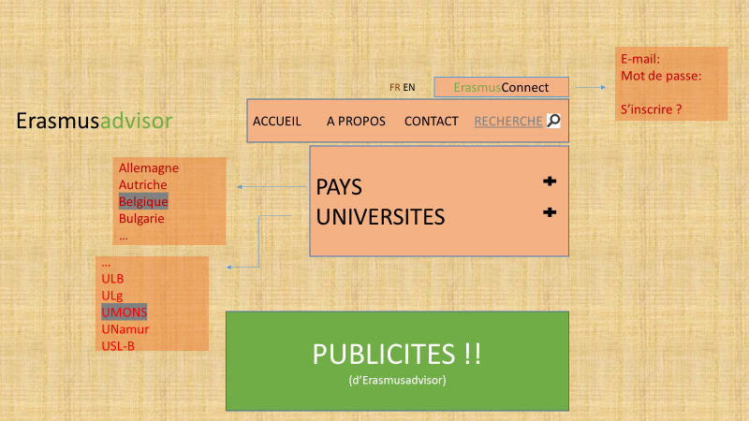

### Page descriptive de l’université/faculté

La présentation de la page d’accueil des établissements dépend de s’ils ont opté pour la version payante ou non.

Les informations du module gratuit sont gérées par les administrateurs d’ « ErasmusAdvisor » et sont limitées (*cf* 2.2. Informations relatives aux clients p.1). La page gratuite se veut moins attractive visuellement afin d’inciter les universités à opter pour la version payante.



Pour ce qui est du module payant, les différents établissements peuvent modifier leur page afin de la rendre plus attractive. L’interface payante, plus esthétique, est constituée :

* D’une photo de couverture en arrière-plan
* D’un espace de présentation de l’établissement (bloc texte)
* D’un système permettant de poster des évènements relatifs à l’université/la faculté
* D’un système d’évaluation à l’attention des étudiants Erasmus
* D’une galerie de photos
* D’emplacements adaptables à chaque université (par exemple des onglets logement)

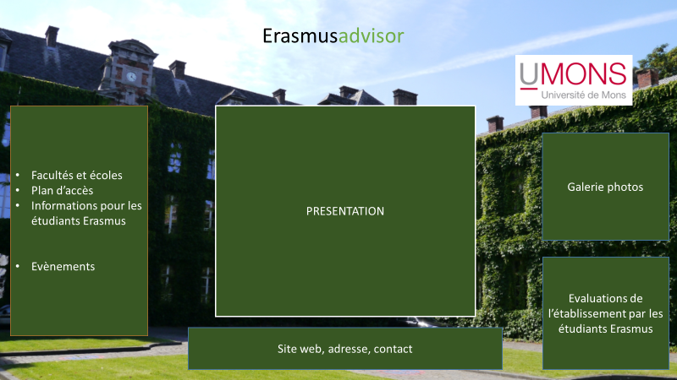

## *Workflow*

### Version générale

Lors de son arrivée sur la page d’accueil du site « ErasmusAdvisor », plusieurs choix s’offrent à l’utilisateur : il peut accéder aux informations du site en tant qu’utilisateur public ou alors accéder à « ErasmusConnect ».

Il accède au site en tant qu’utilisateur public. Il a la possibilité d’effectuer une recherche selon les critères prévus par la plateforme et d’accéder à la page de l’université de son choix. Il peut y profiter de toutes les informations disponibles ainsi que des commentaires laissés par les autres utilisateurs. L’utilisateur public doit obligatoirement se connecter s’il souhaite lui-même laisser un commentaire.

Lorsqu’il souhaite se créer un compte, l’utilisateur est redirigé vers « ErasmusConnect » (dans le cadre de notre projet, il sera redirigé vers une page web simple puisque nous ne réalisons pas « ErasmusConnect »).

### Cas concret

Louis cherche une destination pour son quadrimestre en Erasmus l’année prochaine. Après une recherche sur Google, Louis découvre le site « ErasmusAdvisor ». Sur la page d’accueil il entre ses critères de recherche : Espagne, études de médecine. Il découvre alors toutes les facultés de médecine d’Espagne avec des avis émis par d’autres étudiants. Louis clique alors sur un lien qui le redirige directement vers « ErasmusConnect ».

[Suite des aventures de Louis dans la deuxième partie…]

# **Partie 2 : Spécifications techniques**

Les spécifications techniques sont identiques pour les deux parties du projet (« ErasmusAdvisor » et « ErasmusConnect ») et sont dès lors regroupées dans cette section.

## Spécifications globales

Les spécifications globales ont été brièvement énoncées précédemment. Le listing complet de celles-ci se trouve ci-dessus. Les deux sites web présentent les caractéristiques suivantes :

* Ils sont accessibles par Internet
* Ils sont multilingues (français et anglais avec possibilité d’ajouter des langues supplémentaires)
* Ils sont munis d’une interface ergonomique et standardisée (Réalisée à l’aide de « Bootstrap »)
* Ils sont constitués d’une partie utilisateur (connecté-sécurisé) et d’une partie publique.

## Spécifications techniques

De manière purement technique, les spécifications relatives aux sites web sont les suivantes :

* Langages de programmation utilisés :
* HTML5/CSS3
* PHP
* Javascript
* SQL (MySQL)
* Outils de développement :
* Développement local sous WAMP
* Gestion de base de données via PHPMyAdmin
* Framework HTML5/CSS3 (Materialize css)
* Divers outils HTML5/CSS3/Javascript précodés selon les besoins
* Interface standardisée et facile à prendre en main (Materialize css)
* Gestion du versionning (Git et Github)
* Hébergement fourni par le client
* Tables normalisées jusqu'à la troisième forme normalisée (Codd, 1971)
* Environnement de production et de développement scindés
* Base de données CRUDL (Create, Read, Update, Delete, List) à tous niveaux
* Architecture de données normalisée MVC (Model View Controler)